 |  |  |  |  | 책임부서 | 설비개선팀
 |  |  |  |  | 검토주기 | 12개월 (정기)
▣ 목차  - 목적  - 적용범위  - 용어정의  - 책임과 권한  - 업무절차  - 서식/양식  #. 부표 | 담당 | 검토 | 팀/부서장 | 합의
 | 손휘웅 |  | 최성익
 |  |  |  | 수신
 | 본부장 | 경영대리인 | 최고경영자
 |  |  |  | 참조

개  정  이  력 | 번호 | 제/개정 일자 | 해당범위 |  | 제/개정 사유 | 제/개정 내용 | 담당자
 |  |  | 부문 | 전면
 | - | 2009.12.21 |  | ● | 신규 제정
 | - | 2013.04.02 | ● |  | 지침서 현실화 | 예비품관리 확보기준 정립
 | 0 | 2017.07.01 | ● |  | IATF 16949 규격전환 | 문서번호 변경 적용 | 손휘웅
 | 1 | 2019.04.05 | ● |  | 지침서 현실화 | 설비예방점검활동 보완 및 명확화 | 손휘웅
 | 2 | 2021.01.04 | ● |  | 지침서 현실화 | 설비등급 산출기준 현실화 등 | 손휘웅
 | 3 | 2022.04.11 | ● |  | 지침서 현실화 | 창원공장 신규 시스템(EMS) 도입에 따른 업무절차 현실화 | 손휘웅
 | 프로세스 승인 후, 문서관리 |  |  |  | 원본관리 : 시스템부서 / 파일관리 : 파일서버등록 (시스템담당자) / 내용공유 : 관련부서 내용전달/내부교육
1. 목적
센트랄 제조설비의 예방점검 계획 수립 및 효율적인 관리로 설비 비가동시간 단축, 설비 수명연장, 생산성 향상에 그 목적이 있다.

2. 적용범위
예방점검 계획 수립 및 작성, 예방점검 및 모니터링

3. 용어의 정의
3.1 예방점검 : 제조설비의 당초 설치한 목적에 따라 계속적으로 사용할 수 있도록 설비 본래의 기능을 회복시키고 생산된 제품의 품질을 유지할 수 있는 상태로
유지되도록 설비의 열화나 그 경향을 조사, 예측, 회복 하기 위한 처리 및 활동을 말한다.
3.2 예측(예지)보전 : 기기의 운전조건, 상태변화에 따라 비정상화 될 수 있는 가능성을 예측, 예지하여 고장 전에 행하는 정비활동을 말한다.
3.3 사후보전 : 설비의 부적합이 발생한 후 취하는 정비 활동으로 정비 부품을 교환하거나 수리하여 본래의 기능을 갖도록 하는 것을 말한다.
3.4 일상점검 : 주로 고장과 열화의 발견, 예방에 목적으로 청소, 급유, 조임 등의 일상점검에 대하여 체크리스트를 활용하여 보전활동을 실시하는 것을 말한다.

4. 책임과 권한
4.1 설비개선팀장
4.1.1 설비의 효과적인 운용을 위하여 관리방안을 수립하여 운영할 책임이 있다.

4.2 설비개선 담당자 (팀내 지정자)
4.2.1 해당 설비에 대하여 계획에 따라 적절한 점검 및 정비를 실시하고 계획적 조치를 강구할 책임이 있다.

4.3 작업자 (생산)
4.3.1 해당 설비를 사용하는 작업자는 시업 전 설비일상점검을 실시하고 기록 관리할 책임이 있다.

5. 업무절차
5.1 예방점검 계획 수립 및 작성 (EMS 및 QRP)
5.1.1 설비개선 담당은 년간 예방점검계획 등록을 진행하고, 월별 계획/실적을 모니터링 한다. (부표#1, 2 참조)
1) EMS : 예방점검 마스터 생성(점검일정 및 담당자 지정) -> 예방점검 일정생성 확인
<부표#1. EMS 예방점검 마스터>
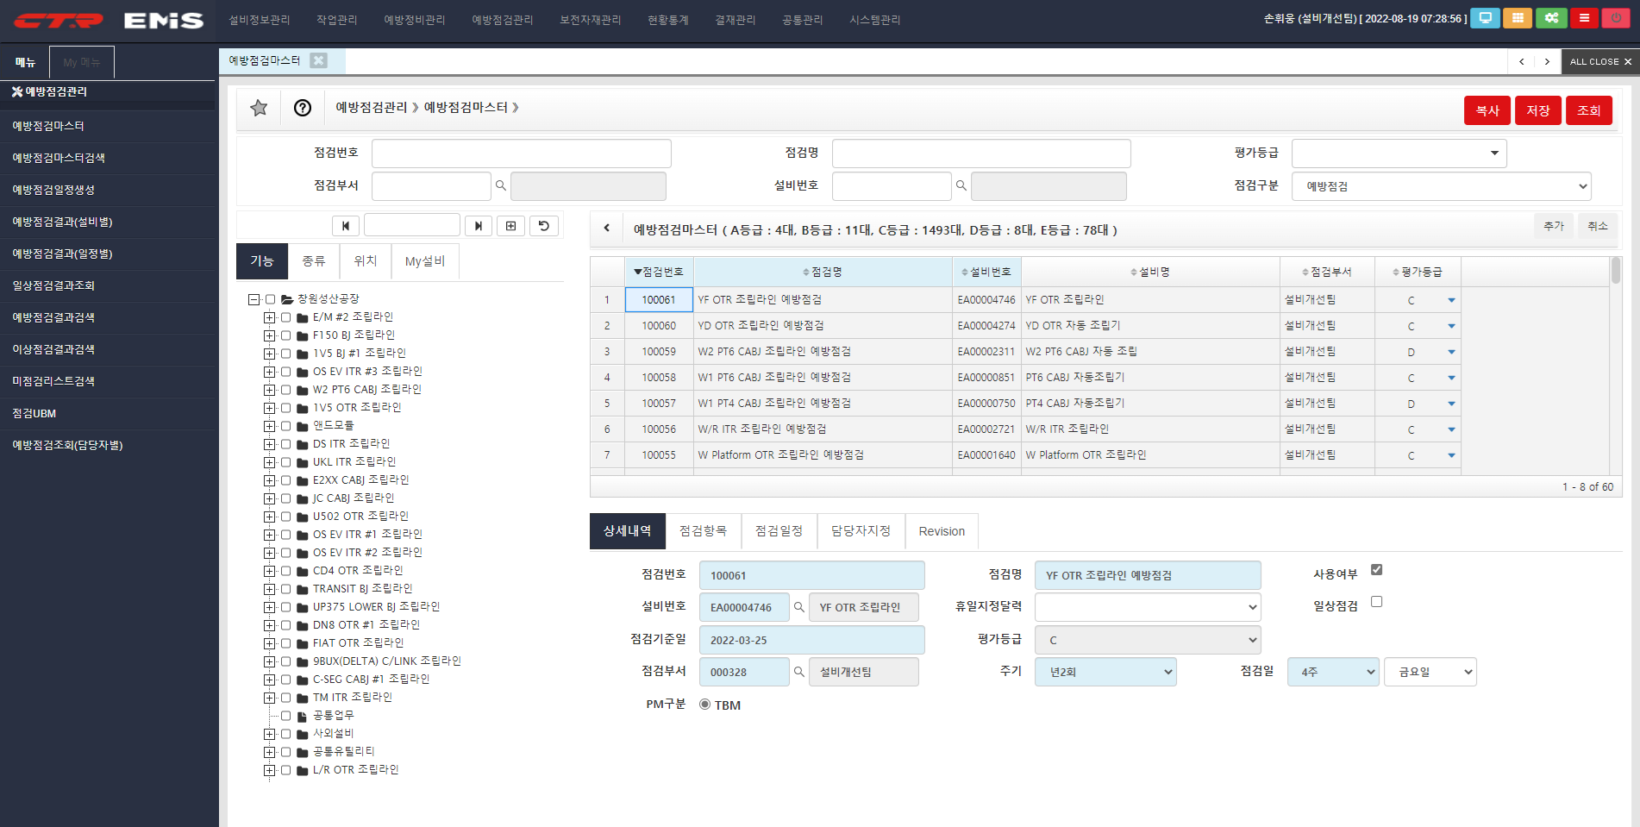

2) QRP 설비점검정보 -> 설비점검 리스트 설정 -> 설비점검 상세정보 (점검항목 등록) -> 설비점검 상세정보 (설비정보) 등록
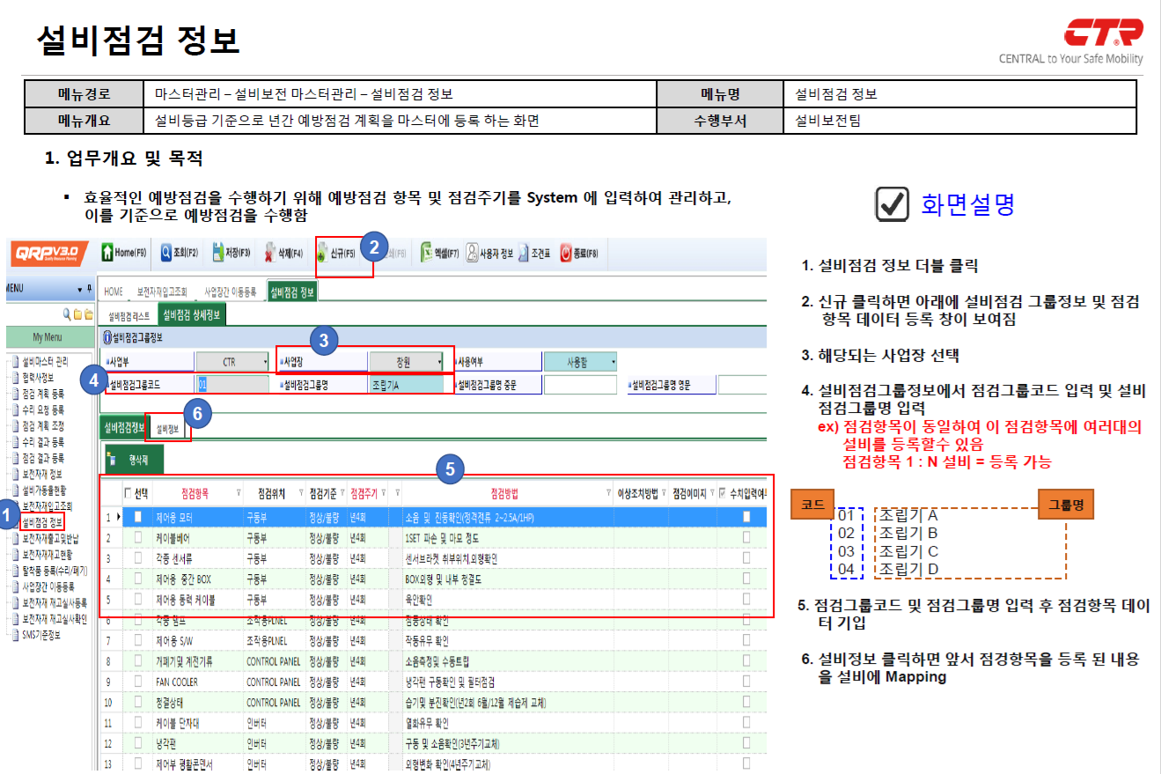
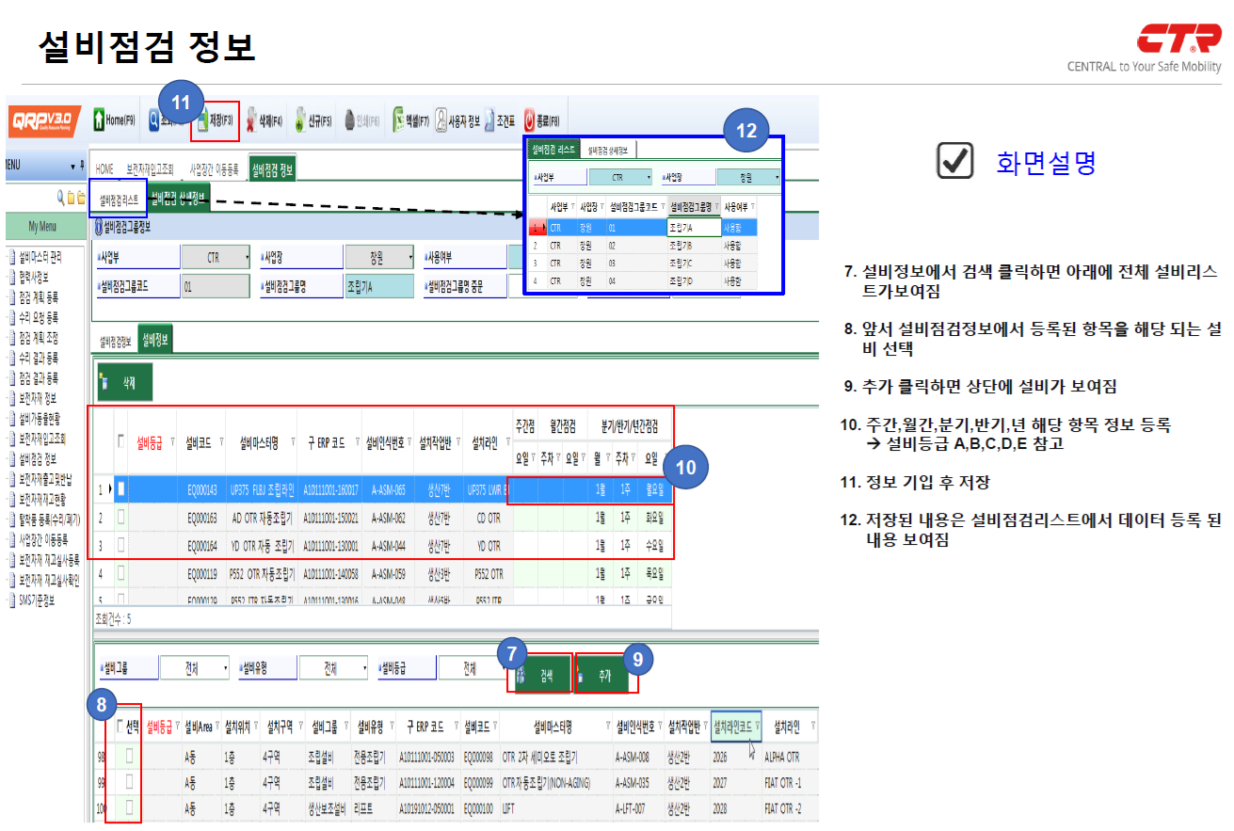
5.1.2 설비등급은 가동시간 / 수리시간 / 고장건수 / MTTR / MTBF 에 대한 점수를 자동으로 환산하여, EMS 및 QRP에서 자동등급 산정이 된다. <부표#3~5참조>
단, 해당년도 신규 양산이관 된 설비의 경우 설비등급은 DE등급으로 선정한다. (해당년도 아이템 추가로 인한 라인 개조 시에도 DE등급 부여)
등급 | A | B | C | D | E
점수 | 80점 이상 | 70점 이상 | 60점 이상 | 50점 이상 | 49점 이하
5.1.3 설비개선 담당은 설비의 등급에 따라 월별로 분산하여 년간 점검계획을 수립한다.
등급 | A | B | C | D | E
점검횟수 (년) | 4회 이상 | 3회 이상 | 2회 이상 | 1회 이상 | 일상점검
<부표#3. 설비등급 평가 기준 - EMS>
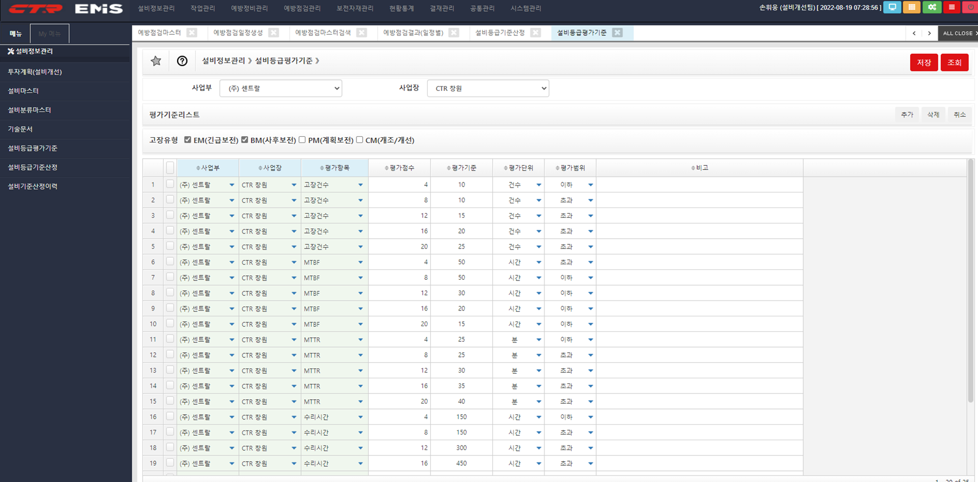
<부표#4. 설비등급 기준 산정 - EMS>
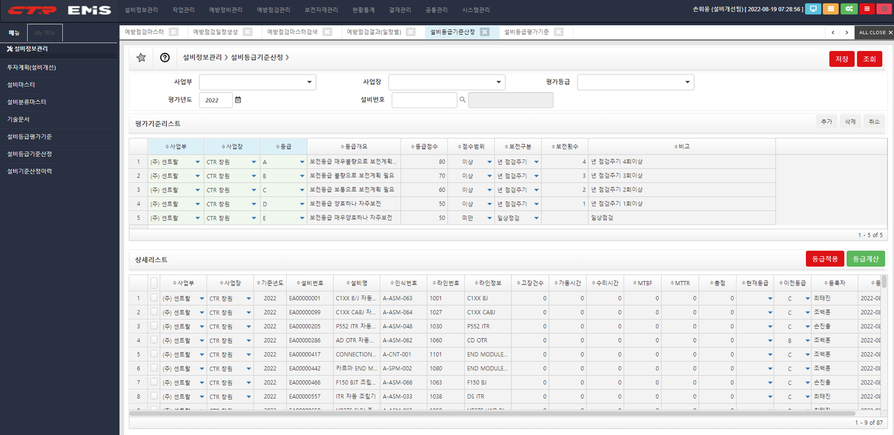

<부표#5. 설비등급 평가 기준등록 – QRP>
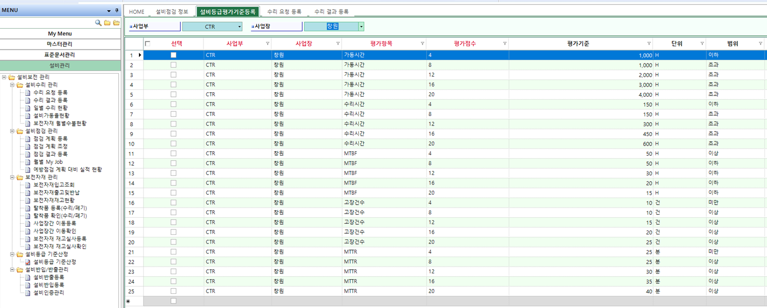
5.2 설비예방점검 및 모니터링
5.2.1 설비개선 담당은 월별 점검대상 설비에 대한 점검을 실시하고, 내용을 기록관리 한다. (EMS 예방점검 마스터 및 QRP 점검계획등록/조정)
1) 년간 설비예방점검 일정에 따라 점검을 실시한다.
2) 실시 결과에 대한 기록방법은 전자시스템 (EMS 및 QRP 점검결과등록) 입력을 기준으로 한다.
(단, 전자시스템 입력이 어려운 경우 부서장의 결재를 득한 문서로 보관한다.)
3) 설비예방점검 시 즉 개선이 필요한 사항은 시정조치를 진행하고, 사용부품 및 시정조치 내용을 기록관리 한다.
4) 즉 개선을 실시하기 어려운 사항은 계획보전으로 이관하여 유관부서와 일정 협의 후 시정조치 한다.
5.2.2 활동 진행 중 주기적인 점검항목 추가는 가능하며, 점검대상 설비에 대한 점검항목을 EMS 및 QRP에 Update하고 진행활동을 모니터링 한다.
5.2.3 작업자는 설비 일상점검표의 점검항목을 시업 전 점검해야 하며, 그 결과를 설비일상점검표에 기록하고 생산반장 (또는 사내 협력사 대표, 사내 협력사 리더 등)
및 생산관리자는 매일 작업자가 점검을 올바르게 진행하고 있는지 확인하여야 한다. (EMS 내 설비일상점검 진행)
5.2.4 작업자는 설비일상점검 중 이상발생 시 생산반장 (또는 사내 협력사 대표, 사내 협력사 리더 등) 및 설비개선 담당에게 즉시 통보하여 사고확대를 방지하고
이상에 대한 조치를 취한다.
5.2.5 설비개선 담당은 설비일상점검표 내용을 주기적으로 모니터링하고, 즉 조치가 불가한 항목에 대해서 조치계획을 수립하여 계획보전을 실시한다.

6. 서식/양식
설비점검 정보 (EMS) |  | 설비등급산정 기준등록 (EMS)
 |  | 

설비점검 정보 (QRP) |  | 설비등급산정 기준등록 (QRP)
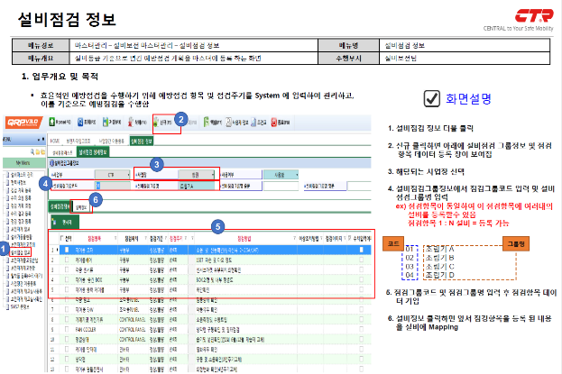 |  | 

